REQUERIMENTO N° 387/2020

Solicita informações junto ao poder Executivo, junto ao Órgão competente, sobre a criação de ponto de parada para motoristas de aplicativo em frente ao Ita shopping.

REQUEIRO à Mesa, após ouvido o Douto Plenário, na forma regimental vigente, que seja oficializado ao Excelentíssimo Senhor Igor Soares Ebert, Prefeito Municipal, para que verifique junto ao órgão competente, informações sobre a criação ponto de parada para motoristas de aplicativo em frente ao Ita shopping.

Justificativa
Senhor Presidente,
Senhoras Vereadoras,
Senhores Vereadores,

Esse requerimento tem por objetivo obter informações junto ao poder executivo sobre a criação de um ponto de parada para motoristas de aplicativo, pois o transporte realizado por meio de aplicativo é uma realidade do século 21, que se torna mais e mais popular a cada dia, exigindo uma adequação das cidades para absorver esse tipo de inovação, proporcionando tanto aos passageiros quanto aos condutores condições seguras e cômodas para a realização do embarque e desembarque, bem como para a parada dos veículos.

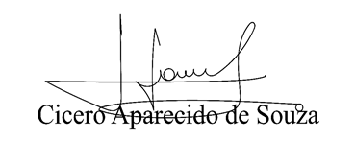
Vereador Aparecido - 
3° Secretário

Assim implantação de um ponto de parada em frente ao Ita shopping para motoristas de aplicativo vem a atender à crescente demanda por esse tipo de transporte, que é muito frequente dada o grande número de pessoas que frequentam o Ita Shopping, e que pela falta de um local adequado para aguardarem, ficam expostos, sujeitos a inúmeros riscos, tendo as vezes que embarcarem em veículos que estão parados em fila dupla, e a criação desse local de embarque faz com que o serviço de transporte por aplicativo atenda a população de uma forma mais cômoda e segura, evitando engarrafamentos e acidentes.
Segue foto do local sugerido a que seja construído o referido ponto de parada para motoristas de aplicativo.

Sala das Sessões Bem-vindo Moreira Nery, 22 de janeiro de 2020.


Vereador Aparecido -
3° Secretário

